17. März 2017

Silke Wodarczak
Leiterin Standortkommunikation
Telefon +49 201 177-6094
Telefax +49 201 177-76094
silke.wodarczak@evonik.com
Evonik Technology & Infrastructure GmbH
Rellinghauser Straße 1-11
45128 Essen
Telefon +49 201 177-01
Telefax +49 201 177-3475
www.evonik.de

Aufsichtsrat
Thomas Wessel, Vorsitzender
Geschäftsführung
Gregor Hetzke, Vorsitzender
Dr. Clemens Herberg,
Stefan Behrens

Sitz der Gesellschaft ist Essen
Registergericht
Amtsgericht Essen
Handelsregister B 25884
UST-IdNr: DE297562807
Mitgedacht: Evonik-Mitarbeiter haben tolle Ideen!

Hanau. Der Erfolg von Evonik liegt in den Köpfen der Mitarbeiter: Sie haben im Jahr 2016 wieder kräftig mitgedacht an ihren Arbeitsplätzen im Industriepark Wolfgang und zahlreiche Verbesserungsvorschläge eingereicht. Die Kollegen machten sich Gedanken darüber, wie Prozesse effizienter gestaltet und Produkte verbessert werden können. Aber auch beim Thema Arbeitssicherheit gibt es viele Ideen zur Optimierung einzelner Arbeitsschritte.

„Im Jahr 2016 haben Mitarbeiter in Hanau fast 500 Verbesserungsvorschläge eingereicht“, sagt Bernhard Schnittker, Leiter des Ideenmanagements. Dem Unternehmen brachten die 215 positiv bewerteten Ideen am Standort einen Nutzen von rund einer halben Million Euro. Aber auch die Kolleginnen und Kollegen partizipieren an dem Erfolg ihrer Vorschläge: Insgesamt wurden Prämien in Höhe von mehr als 120.000 Euro an die Mitarbeiter ausgezahlt.
Industriemeister Rainer Odenwald aus der Wirkstoffproduktion sorgte im vergangenen Jahr für die größte Einsparung im Industriepark. Er schlug vor, dass die Energieversorgungs-leitungen der thermischen Abgasreinigung vom Produktionsbetrieb getrennt werden sollten. Dies führte regelmäßig zu Abstellungen aller drei Anlagen, wenn in einem bestimmten Betrieb Reparaturen oder Wartungen an den Versorgungsleitungen durchgeführt wurden. Die Idee spart dem Unternehmen jährlich einen fünfstelligen Euro-Betrag ein.
Die Mitarbeiter von Evonik im Industriepark reichten aber auch viele Vorschläge ein, deren Nutzen nicht monetär berechnet werden kann, wohl aber der Arbeitssicherheit oder auch der Arbeitsatmosphäre zugutekommen. Auch diese Einreichungen werden bewertet und die Mitarbeiter erhalten dafür pauschale Prämien, denn: „Es ist wichtig, dass wir auch bei diesen essenziellen Themen Rückmeldung bekommen und signalisiert wird, dass der Arbeitgeber diese Vorschläge ausdrücklich wertschätzt“, betont Schnittker.

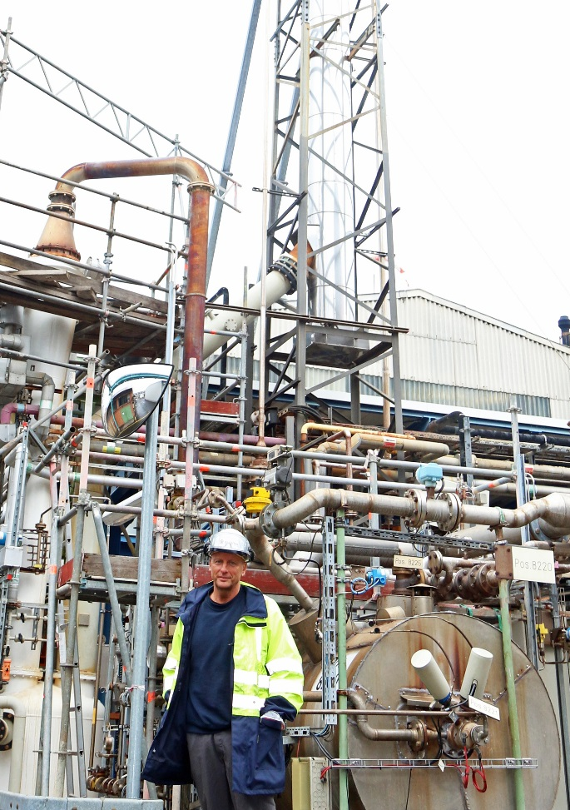
Gut gespart: Rainer Odenwald hatte eine richtig
clevere Idee. Gut für ihn, der mit einer ordentlichen
Prämie belohnt wurde und gut fürs Unternehmen,
das jährlich einen fünfstelligen Euro-Betrag einspart.
Foto: Evonik Industries

Informationen zum Konzern
Evonik, der kreative Industriekonzern aus Deutschland, ist eines der weltweit führenden Unternehmen der Spezialchemie. Profitables Wachstum und eine nachhaltige Steigerung des Unternehmenswertes stehen im Mittelpunkt der Unternehmensstrategie. Evonik ist mit rund 35.000 Mitarbeitern in mehr als 100 Ländern der Welt aktiv und profitiert besonders von seiner Innovationskraft und seinen integrierten Technologieplattformen. Im Geschäftsjahr 2016 erwirtschaftete das Unternehmen bei einem Umsatz von 12,7 Mrd. Euro einen Gewinn (bereinigtes EBITDA) von 2,165 Mrd. Euro.

Rechtlicher Hinweis
Soweit wir in dieser Pressemitteilung Prognosen oder Erwartungen äußern oder unsere Aussagen die Zukunft betreffen, können diese Prognosen oder Erwartungen der Aussagen mit bekannten oder unbekannten Risiken und Ungewissheit verbunden sein. Die tatsächlichen Ergebnisse oder Entwicklungen können je nach Veränderung der Rahmenbedingungen abweichen. Weder Evonik Industries AG noch mit ihr verbundene Unternehmen übernehmen eine Verpflichtung, in dieser Mitteilung enthaltene Prognosen, Erwartungen oder Aussagen zu aktualisieren.

